муниципальное казённое дошкольное образовательное учреждение - детский сад №5 г. Татарска

Мастер - класс для педагогов муниципальной площадки творческой направленности
"Мультипликация и СМИ для дошколят"

Тема: "Создание мультфильмов с детьми дошкольного возраста с помощью технологии мульт - блокнота"

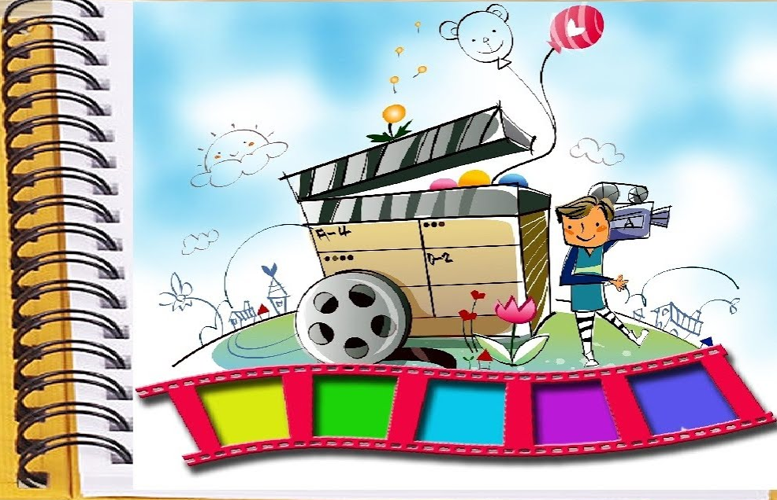

Руководитель мультипликационной студии "Мульт - KIDS"
Кузьмина И.М.

Цель: мотивация педагогов на повышение профессиональной компетенции и развитие творчества средствами мультипликации в условиях ДОУ.
Оборудование: мультимедиа, ватман с изображением кроссворда, столы- 3шт., линейки, карандаши, ластики, фломастеры, бумага А4, дыракол, переводки, ленточки для скрепления блокнота, игрушки: мячик, зайчик, мишка, музыкальное сопровождение.
Слайд №1 (титульник)

Добрый день, уважаемые коллеги! Представляю вашему вниманию мастер - класс по теме: "Создание мультфильмов с детьми дошкольного возраста с помощью технологии мульт - блокнота".

Слайд №2 (актуальность)

Основной целью программы ДО является поддержка и стимулирование любознательности детей, их познавательной и творческой активности. Эта цель успешно решается через проектную деятельность ДОУ "Мульт-KIDS" и плана муниципальной площадки "Мультипликация и СМИ для дошколят".

Слайд № 3 (области)
Скажите, пожалуйста, к какой образовательной области вы бы отнесли технологию создания мультфильмов? Почему вы так считаете?
Каждый из вас прав, так как создание мультфильмов можно отнести к любой области. Это многогранный процесс, интегрирующий в себе разнообразные виды детской деятельности.
Слайд № 4 (вопросы) (Работа с кроссвордом)
Мы с вами уже многое знаем о создании мультфильмов, и сейчас предлагаю вам обобщить свои знания и разгадать кроссворд.
По горизонтали: | По вертикали:
1. анимация  4. союзмультфильм  6. фаза  8. мики  9. дисней  11. песочная  12. режиссер | 2. диафильм  3. рисованная  5. мультипликация  7. пластилиновая  10. фотоаппарат  13. сценарий
Какие все эрудированные, справились с заданием. Предлагаю вам вспомнить, какие технологии в создании мультфильмов используются? (ответ).
Мультфильмы можно создавать в различных техниках, техник создания мультфильмов много. Если бы не было мультстудий, как вы думаете, как можно было бы создать мультфильм? (ответы.......). Вы предложили не обычные варианты, но самый простой способ создания мультфильма – нарисовать его в блокноте.

И сегодня предлагаю вам побывать в ролях аниматоров и создать мультфильм в технике мульт - блокнот своими руками (показ образца). Но для начала узнаем, что для этого нужно.

Слайд № 5 (оборудование)
Что для создания мульт- блокнота из оборудования нам необходимо: линейки, карандаши, ластики, фломастеры, бумага А4, дыракол, переводки, ленточки.
Слайд № 6 (Этапы создания мультфильма)
Процесс создания мульт- блокнота состоит из нескольких этапов:
1. Нарисуйте на первой странице главного героя. Это может быть и схематичный человечек, и милая кошечка. Выбор ограничен только вашим воображением и художественным талантом. К блокноту можно придумать титульный лист и название.
2. Переверните страницу и в том же самом месте нарисуйте того же героя, но уже в немного другой позе (например, он на пару миллиметров поднял руку или ногу).
3. Далее изображаем на каждой странице блокнота последовательные фазы движения, пока не закончатся все страницы. (т.е с помощью переводки увеличиваем количество одной картинки 2 -3 раза для плавного передвижения героя). Каждая следующая картинка отличается от предыдущей небольшим изменением.
На что похож данный этап при создании данного мульт-блокнота? (ответ: на раскадровку) Совершенно верно. Данные кадры вы можете воспроизвести в цветовом формате, т.е. каждый лист с изображением раскрасить.
4. Теперь самое интересное. Начните листать блокнот быстро и ваш персонаж оживёт. Он начнёт двигаться так, как вы нарисовали. Ваш мультфильм готов!

А сейчас предлагаю вам разделиться на пары с помощью жребия
(картинки с изображением героев, которые они будут изображать на блокноте:
мячик, зайчик, мишка.)
творческая деятельность
(участники присаживаются за столы и приступают к выполнению мульт-блокнота, музыкальное сопровождение - попурри детских песенок из мультфильмов минусовка)
Презентация (стих А. Барто)
Рефлексия. На столе перед вами лежат листочки (кадры). Нарисуйте, пожалуйста, на кадре изображение, с чем у вас ассоциируется наш сегодняшний мастер-класс? И объясните, почему вы это нарисовали? Может кто-то хочет высказаться, ответить на вопрос. Я буду рада услышать вас. Спасибо за ответы.

Для вас приготовила буклет "Мульт- блокнот в ДОУ"
Слайд №7 Цитата "Наша жизнь - мультфильмы". Спасибо за внимание!

Фото- отчёт о проведении данного мастер-класса


